Technická specifikace k poptávce

Vytvořit tenký (průměr cca 0,4 až 0,5 mm) hluboký (cca 23 mm) otvor ve stěně pouzdra zapalovací svíčky - viz nákres v příloze. Jde o zhotovení měřicí zapalovací svíčky ke sledování teploty v nejspodnější části pouzdra zapalovací svíčky. V pouzdru potřebujeme 2 otvory (po obvodu proti sobě), do kterých se umístí plášťované mikrotermočlánky (průměr pláště 0,25mm). Otvory by se vytvořily v samostatném pouzdru (mohly by být průchozí a v nejspodnější části pouzdra by se zaslepily zavařením - samozřejmě optimální by byl otvor slepý, s přesnou hloubkou), po vytvoření tenkého otvoru se zhotoví větší šikmý otvor pro přivedení mikrotermočlánku a teprve potom by se provedla konečná montáž zapalovací svíčky (upevnění izolátoru se střední elektrodou).
Kromě klasické zapalovací svíčky potřebujeme podobně upravit i pouzdro komůrkové zapalovací svíčky (pouzdro budeme mít připravené do konce září).
Celkem bychom takto potřebovali upravit 4-5 ks pouzder klasické zapalovací svíčky a 4-5 ks pouzder speciální komůrkové zapalovací svíčky.

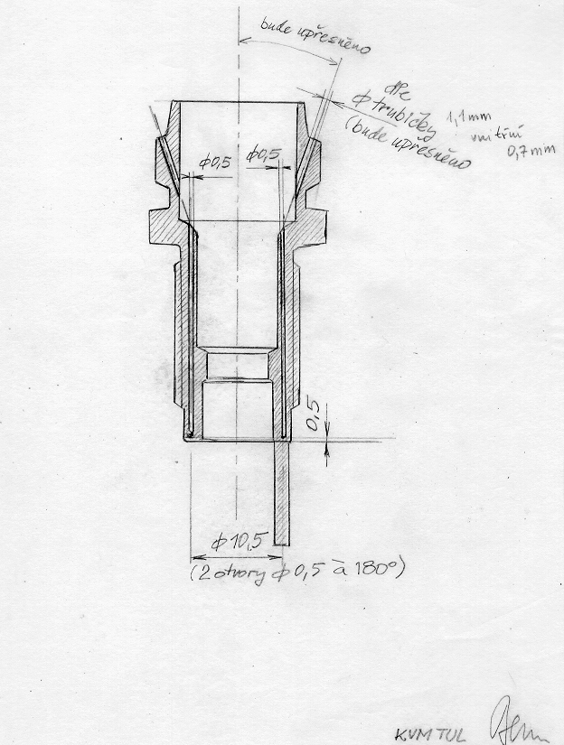
K ověření možnosti provést požadované úpravy pouzdra zapalovací svíčky dodáme zkušební vzorky.

Prof. Ing. Stanislav Beroun, CSc.
Technická Univerzita v Liberci
Katedra vozidel a motorů
Studentská 2
461 17 Liberec
tel.: +420 485 353 143
fax.:+420 485 353 139
E-mail: stanislav.beroun@tul.cz

V Liberci, 23.8.2012

